KULANKA 8
SAFARKEENNA ISBEDDELKA

Qoraalka
Bandhigga
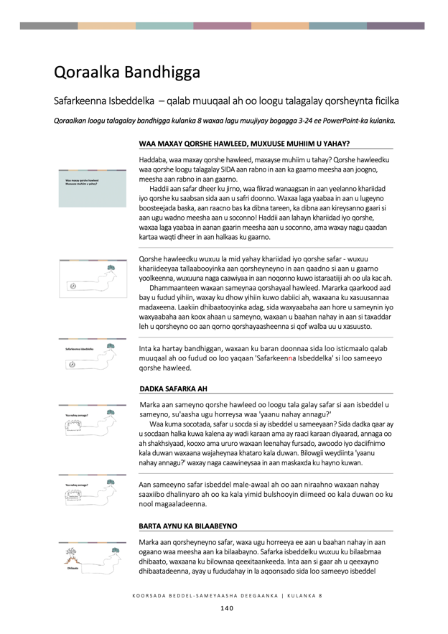
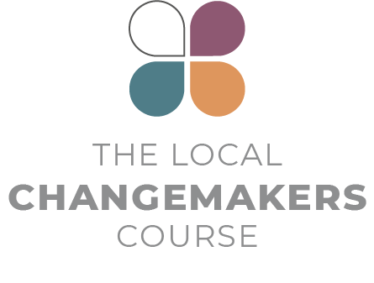
Qoraalka Bandhigga

Safarkeenna Isbeddelka – qalab muuqaal ah oo loogu talagalay qorsheynta ficilka

Qoraalkan loogu talagalay bandhigga kulanka 8 waxaa lagu muujiyay bogagga 3-24 ee PowerPoint-ka kulanka.

 | WAA MAXAY QORSHE HAWLEED, MUXUUSE MUHIIM U YAHAY?
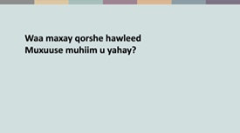 | Haddaba, waa maxay qorshe hawleed, muxuuse muhiim u yahay? Qorshe hawleedku waa qorshe loogu talagalay SIDA aan rabno in aan ka gaarno meesha aan joogno, meesha aan rabno in aan gaarno.  Haddii aan safar dheer ku jirno, waa fikrad wanaagsan in aan yeelanno khariidad iyo qorshe ku saabsan sida aan u safri doonno. Waxaa laga yaabaa in aan u lugeyno boosteejada baska, aan raacno bas ka dibna tareen, ka dibna aan kireysanno gaari si aan ugu wadno meesha aan u soconno! Haddii aan lahayn khariidad iyo qorshe, waxaa laga yaabaa in aanan gaarin meesha aan u soconno, ama waxay nagu qaadan kartaa waqti dheer in aan halkaas ku gaarno.
 | Qorshe hawleedku wuxuu la mid yahay khariidad iyo qorshe safar – wuxuu khariideeyaa tallaabooyinka aan qorsheyneyno in aan qaadno si aan u gaarno yoolkeenna, wuxuuna naga caawiyaa in aan noqonno kuwo istaraatiiji ah oo ula kac ah.  Dhammaanteen waxaan sameynaa qorshayaal hawleed. Mararka qaarkood aad bay u fudud yihiin, waxay ku dhow yihiin kuwo dabiici ah, waxaana ku xasuusannaa madaxeena. Laakiin dhibaatooyinka adag, sida waxyaabaha aan hore u sameynin iyo waxyaabaha aan koox ahaan u sameyno, waxaan u baahan nahay in aan si taxaddar leh u qorsheyno oo aan qorno qorshayaasheenna si qof walba uu u xasuusto.
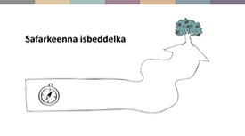 | Inta ka hartay bandhiggan, waxaan ku baran doonnaa sida loo isticmaalo qalab muuqaal ah oo fudud oo loo yaqaan 'Safarkeenna Isbeddelka' si loo sameeyo qorshe hawleed.
 | DADKA SAFARKA AH
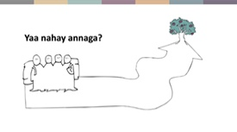 | Marka aan sameyno qorshe hawleed oo loogu tala galay safar si aan isbeddel u sameyno, su'aasha ugu horreysa waa 'yaanu nahay annagu?'  Waa kuma socotada, safar u socda si ay isbeddel u sameeyaan? Sida dadka qaar ay u socdaan halka kuwa kalena ay wadi karaan ama ay raaci karaan diyaarad, annaga oo ah shakhsiyaad, kooxo ama ururo waxaan leenahay fursado, awoodo iyo daciifnimo kala duwan waxaana wajaheynaa khataro kala duwan. Bilowgii weydiinta 'yaanu nahay annagu?' waxay naga caawineysaa in aan maskaxda ku hayno kuwan.
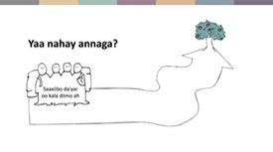 | Aan sameeyno safar isbeddel male-awaal ah oo aan niraahno waxaan nahay saaxiibo dhalinyaro ah oo ka kala yimid bulshooyin diimeed oo kala duwan oo ku nool magaaladeenna.
 | BARTA AYNU KA BILAABEYNO
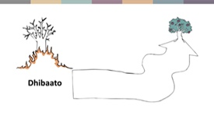 | Marka aan qorsheyneyno safar, waxa ugu horreeya ee aan u baahan nahay in aan ogaano waa meesha aan ka bilaabayno. Safarka isbeddelku wuxuu ku bilaabmaa dhibaato, waxaana ku bilownaa qeexitaankeeda. Inta aan si gaar ah u qeexayno dhibaatadeenna, ayay u fududahay in la aqoonsado sida loo sameeyo isbeddel.
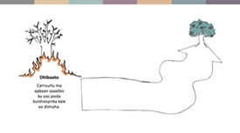 | Markaa halkii aan ka dhihi laheyn dhibaatadu waa 'dulqaad la'aan', waxaa laga yaabaa in aan dhahno 'Carruurtu ma qabaan ​​​​saaxiibo ka socda bulshooyinka kale ee diimaha'. Tani waa natiijo iyo waxa sababta u ah dulqaad la'aanta joogtada ah.
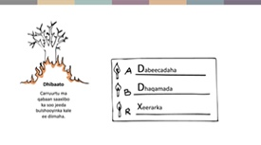 | Dhibaatooyinka noocan oo kale ah waxay leeyihiin arrimo kala duwan oo salka ku haya oo gacan ka geysta. Arrimahan hoose waxaa ka mid noqon kara:  - dabeecadaha dhibaatada leh ee dadku leeyihiin,  - dhaqamada dhibaatada leh – waxyaabaha dadku sameeyaan  - ama sharciyada, xeerarka, ama siyaasadaha dhibaatada leh.  Isku jirka, dabeecadahan, dhaqamadan iyo xeerarkan ayaa dhibaatada abuura. Haddaba, marka la eego dhibaatada aan aqoonsannay, waa maxay dabeecadaha, dhaqamada ama xeerarka gaarka ah ee aan rabno in aan beddelno?
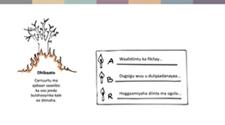 | Marka laga hadlayo tusaalaheena, waxaa laga yaabaa in aan dhahno 'Waalidiintu waxay leeyihiin aragtiyo taban oo ku saabsan carruurta oo saaxiibo ka ah bulshooyin kale', ama 'Dugsiga wuxuu u dulqaadanayaa cagajugleynta carruurta ka soo jeeda bulshooyinka diimaha kala duwan' ama 'Hoggaamiye diimeed oo maxalli ah ayaa leh saaxiibtinimada carruurta ka soo jeeda bulshooyinka kala duwan waa in aan la oggolaan'. Kuwani waa dabeecado, dhaqamo iyo xeerar gacan ka geysta dhibaatadeenna.
 | MEESHEENA UGU DAMBEYSA
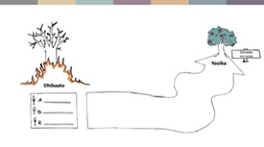 | Marka aan safar u galno in aan isbeddel sameyno, waa muhiim in la ogaado meesha aan rabno in aan gaarno! Qeexidda meesha aan u soconno waa mid adag. Dhammaanteen waxaan rabnaa in aan ku gaarno nabad, caddaalad iyo takoor la'aan! Laakiin waxaan u baahan nahay in aan si cad oo macquul ah u eegno waxa aan ku gaari karno waqti gaar ah.
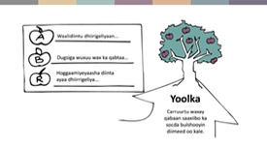 | Tusaale ahaan, yoolkeena wuxuu noqon karaa in 'Carruurtu ay saaxiibo ka sameystaan bulshooyinka kale ee diimaha'. Hadafkaas awgeed, waxaan ka fikiri karnaa dabeecadaha, dhaqamada ama qawaaniinta gaarka ah ee aan rabno in aan aragno halkii ay ka ahaan lahaayeen kuwii hore iyo kuwa xun.  Tusaale ahaan: 'Waalidiintu waxay dhiirigeliyaan carruurta in ay saaxiibo ka sameystaan bulshooyinka kale ee diimaha', ama 'Dugsiyada si firfircoon ayay wax uga qabtaa cagajuglaynta', ama 'Hoggaamiyayaasha diimaha waxay dhiirrigeliyaan saaxiibtinimada bulshooyinka dhexdooda'.
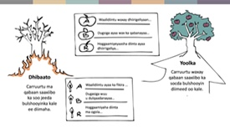 | Sida aad arki karto, dhibaatadeenna iyo yoolalkeennu waxa ay la mid yihiin muuqaalo muraayad ah oo midba midka kale ka muuqdo. Dhibaatada iyo yoolku waxa ay qeexayaan qaab-dhismeedka safarkeenna isbeddelka. Xaggee ka bilaabmaa geeddi-socodka isbeddelku xaggeese ayaan rabnaa in uu hoggaamiyo?
 | DADKA AAN KULA KULANNO JIDKA
 | Safar dheer, waxaa laga yaabaa in aan la kulanno dad badan – asxaabteena safarka ah oo isku jiho u socda, saraakiisha tigidhada ee na baaraya, ama dad sameeya jidgooyooyin naga joojiya ama naga leexiya waddada. Haddaba, yaa la kulmi doonaa safarkeenna?
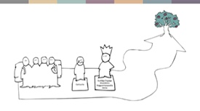 | Waxaa jiri doona:  - dadka ay dhibaatadu saameysey (carruurta kiiskeenna)  - dadka awoodda u leh inay wax ka qabtaan dhibaatada (guddiga dugsiga iyo shaqaalaha, waalidiinta iyo hoggaamiyeyaasha diinta, tusaale ahaan).
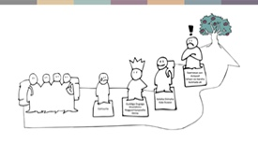 | Waxaa sidoo kale jiri kara:  - dadka safarka ah, dadka nala wadaaga yoolkeenna oo naga caawin kara waddada. Tusaalaheena, xulafadeennu waxay noqon karaan gole diimeed oo maxalli ah.  - ama dad ka soo horjeeda yoolkeenna oo isku daya in ay naga hor istaagaan. Waxaa laga yaabaa in ay tahay saameyn aan dulqaad laheyn oo baraha bulshada ah oo ku dhex jira bulshadeenna.
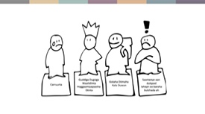 | Marka aan qoreyno qorshe hawleed, waxaa wanaagsan in la fikiro cidda ay yihiin dadkan, ururada iyo hay'adahan, si aan maskaxda ugu hayno markaan dooranno xeeladaheena oo aan qorsheyno ficilladeenna.  Yaa naga caawin kara in aan isbeddel sameyno? Yaa u baahan in aan ka dhaadhicino – maxaase? Intaa waxaa dheer, yaa isku dayi kara in uu hor istaago isbeddelka?
 | DOORASHADA WADADA
 | Badanaa waxaa jira qaabab badan oo kala duwan oo looga gudbi karo A ilaa B – waddooyin iyo qaabab gaadiid oo kala duwan. Haddaba, waddo noocee ah ayaan mari doonnaa?  Waddadeenna waxaa go'aamiya xeeladaha aan isticmaalno. Xusuusnow, waxaa jira 15 xeeladood oo kala duwan oo laga dooran karo – laga bilaabo dhisidda wacyigelinta, ilaa u doodista, ilaa diiwaangelinta xadgudubyada. Waxaan horey u soo saarnay fikrado badan oo ficil ah oo loogu talagalay isticmaalka xeeladahaan! Halkan ayaad ka isticmaali kartaa kuwan!
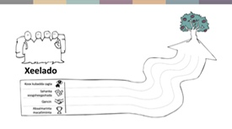 | Tusaale ahaan, miyaan diiradda saari doonnaa beddelka maskaxda carruurta annagoo sameyneyna koox kubadda cagta oo diimaha kala duwan oo ka kooban ama diiwaangelin ku sameynayna dhacdooyinka cagajuglaynta iyo tan u isticmaalno si aan ugu doodno in guddiga dugsigu uu tallaabo u qaado? Mise abuurista dhiirigelin macallimiinta si ay u horumariyaan xiriir wanaagsan iyaga oo abaalmarin u sameynaya macallinka ugu fiican ee dhiirrigeliya kala duwanaanshaha oo xaqiijiya ixtiraamka fasalka dhexdiisa? Mise ku qancinta hoggaamiyeyaasha diinta in ay dhiirrigeliyaan saaxiibtinimada diimaha kala duwan? Ama isku darka kuwan?  Waxaa jira waxyaabo badan oo kala duwan oo aan sameyn karno. Dhammaantood ma wada qaban karno, laakiin waxaa laga yaabaa in aan u baahanno in aan sameyno wax ka badan hal shay haddii aan guuleysan doonno. Tusaale ahaan, ma jiri doonto wax faa'iido ah oo ku saabsan bilaabista koox kubadda cagta ah haddii hoggaamiyeyaasha diinta ee muhiimka ah ay cambaareeyaan oo aysan cidna ku dhiiran in ay timaaddo. Qorshayaasha waxqabadka ee guuleysta badanaa waxay ka kooban yihiin dhowr xeeladood oo kala duwan laakiin is-waafaqsan.
 | TALLAABOOYINKA SAFARKA
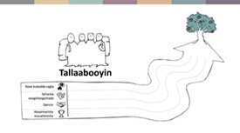 | Mar haddii aan go'aansanno xeeladaha aan isticmaalno, waxaan ka fikirnaa SIDA loo isticmaalo. Tallaabooyinkee la taaban karo ayaan u baahanahay in aan qaadno sideen u kala horreysiin karnaa? Yaa sameyn doona maxay iyo goorma xeelad kasta oo aan doorannay? Sideen ugu dhaqaaqi doonnaa abaabulka iyo xayeysiinta kooxda kubadda cagta ama aan u sameyn doonnaa sahanka? Yaa la hadli doona hoggaamiyeyaasha diinta?
 | FARRIINTA
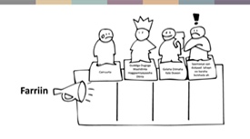 | Intaa waxaa dheer, marka aan la hadalno dadka, waxaan u baahanahay in aan ka fikirno waxa aan dhihi doonno. Noocee macluumaad ama dood ah ayaa ku qancin kara xulafada suurtagalka ah in ay nagu soo biiraan ama ay dadka ku qanciyaan in ay beddelaan dabeecadahooda ama dhaqankooda? Maxaa ku qancin doona dadka awoodda leh in ay wax qabtaan? Ma jiraan qaabab lagu qaabeeyo fariinteena si aan uga fogaano mucaaradka?  Tusaale ahaan, waalidiintu waxay u baahan karaan in ay maqlaan faa'iidooyinka dhisidda xiriirka bulshooyinka mustaqbalka carruurtooda, iyo sidoo kale macluumaad wax ku ool ah oo u xaqiijinaya in carruurtoodu ay ammaan ahaan doonaan oo si fiican loo daryeeli doono kooxda kubadda cagta.  Golaha diimaha ee maxalliga ah ayaa laga yaabaa in ay xiiseynayaan in ay maqlaan sida aan uga qeyb qaadan doonno dadka waaweyn ee ka kala socda bulshooyinka kala duwan in ay hoggaamiyaan kooxda kubadda cagta.  Guddiga dugsigana waxaa laga yaabaa in lagu dhiirrigeliyo in ay maqlaan sida loo isticmaali karo siyaasad ka-hortagga u xoogsheegashada si loo xoojiyo sumcadda dugsiga.
 | CAQABADAHA IYO KHATARAHA
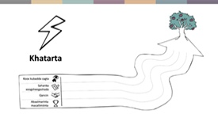 | Safar dheer oo adag, dadka safarka ah waxay la kulmi karaan caqabado, khataro iyo duufaanno ay u baahan yihiin in ay ka fogaadaan ama ay ka gudbaan si ay u gaaraan meesha ay u socdaan. Dhammaan hababka isbeddelka waxaa ku jira caqabado iyo khataro. Waxay kaa caawinaysaa haddii aan hore u fikirno, aan dooranno waddo ammaan ah intii suurtagal ah oo aan qorsheynno sida aan wax uga qabanno xaalado kala duwan oo soo bixi kara.  Markaa, waa maxay caqabadaha iyo khataraha aan la kulmi karno haddii aan qaadno tallaabooyinka aan saadaalinay? Ma jiraan wax ka mid ah tallaabooyinka aad khatar u ah oo ma jiraan siyaabo aan ku yareyn karno khataraha?  Tusaale ahaan: Xaaladaha qaarkood, kor u qaadista kooxda kubadda cagta ee diimaha kala duwan ee idaacadda maxalliga ah waxay soo jiidan kartaa dareen aan loo baahneyn oo ka imanaya kooxo aan dulqaad laheyn oo laga yaabo in ay abaabulaan mucaarad. Waxaa laga yaabaa in aan rabno in aan si aamusnaan ah u bilowno oo aan dhisno taageero bulsho.
 | GABAGABO
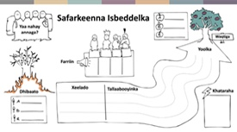 | Hadda waxaan ka shaqeynay geeddi-socodka sameynta qorshe hawleed. Safarkeenna isbeddelka waxaan u aqoonsannay sidaan:  - Meesha aan ka bilaabayno – dhibaatada  - Meesha aan u soconno – yoolka  - Dadka aan la kulmi doono inta aan jidka ku jirno – asxaabta, kuwa ka soo horjeeda iyo dadka aan rabno in aan saameyn ku yeelanno si uun.  - Waddada – xeeladaha aan isticmaali doonno iyo tallaabooyinka la taaban karo ee aan u baahan nahay in aan qaadno si aan hore ugu soconno.  - Waxaan sidoo kale ka fikirnay farriinteenna iyo khataraha aan la kulmi karno inta aan jidka ku jirno.  Habkan waxaa loo isticmaali karaa in lagu abuuro qorshe hawleed fudud ama qoto dheer oo loogu talagalay nooc kasta oo xeelad ah oo aad rabto in aad isticmaasho.  Haddaba, hadda waa waqtigii aad adigu isku dayi lahayd – sameynta qorshe hawleed oo aad ku fulin karto dhibaatada aad rabto in aad wax ka qabato!

